Руководителю

образовательной организации

_________________________

_____________________________

**Заявление об участии в итоговом сочинении (изложении)**

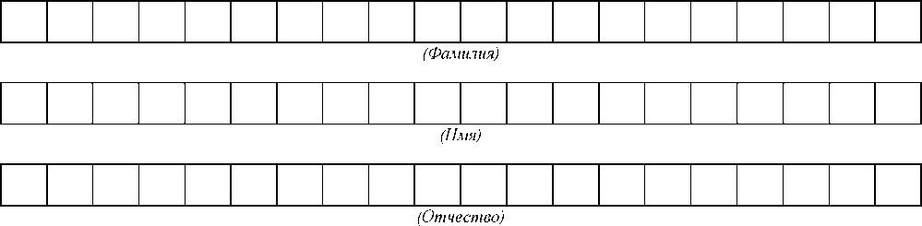

|  |  |  |  |  |  |  |  |  |  |
| --- | --- | --- | --- | --- | --- | --- | --- | --- | --- |
|  |  | **.** |  |  | **.** |  |  |  |  |

*(Дата рождения)*

|  |  |  |  |  |  |  |  |  |  |  |  |  |  |
| --- | --- | --- | --- | --- | --- | --- | --- | --- | --- | --- | --- | --- | --- |
|  |  |  |  |  |  |  |  |  |  |  |  |  |  |

*(Контактный телефон)*

Наименование документа, удостоверяющего личность:

________________________________________________________________________________

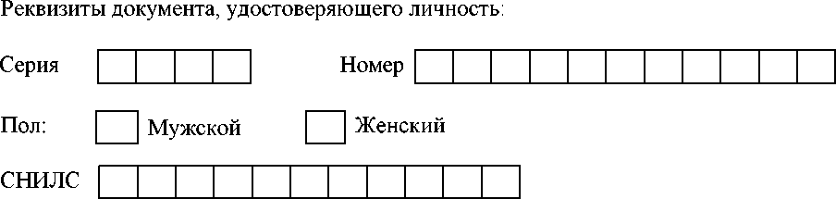

Прошу зарегистрировать меня для участия в итоговом

**Сочинении**

**изложении**

для получения допуска к государственной итоговой аттестации по образовательным программам среднего общего образования.

Прошу организовать проведение итогового сочинения (изложения) в условиях, учитывающих состояние моего здоровья, особенности психофизического развития, подтверждаемые:

- оригиналом или надлежащим образом заверенной копией рекомендаций ПМПК

- оригиналом или надлежащим образом заверенной копией справки, подтверждающей факт установления инвалидности, выданной ФГУ МСЭ

Необходимые условия проведения итогового сочинения (изложения):

____________________________________________________________________________

C Памяткой о порядке проведения итогового сочинения (изложения) ознакомлен (-а)

Подпись заявителя / (Ф.И.О.)

« » 20___ г.

Подпись родителя (законного представителя) несовершеннолетнего участника итогового сочинения (изложения) / (Ф.И.О.)

« » 20___ г.

|  |  |  |  |  |  |  |  |  |  |  |
| --- | --- | --- | --- | --- | --- | --- | --- | --- | --- | --- |
|  |  |  |  |  |  |  |  |  |  |  |

Регистрационный номер